

**Plan de proyecto**

**Cámara lectora de dinero**

**autores: Esteban Monsalvez**

**Mauricio Antezana**

**Jean Cano**

**Daniel Gómez**

**profesor: Diego Alberto Aracena Pizarro**

**1. Panorama general** **3**

1.1. Resumen del proyecto: 3

1.1.1. Introducción: 3

1.1.2. Problema: 3

1.1.3. Solución: 3

1.1.4. Escenario: 4

Ilustración 1: Escenario del proyecto 4

1.1.5. Propósito : 4

1.1.6. Alcance: 4

1.1.7. Objetivos Generales 4

1.1.8. Objetivos Específicos 5

**2. Organización del Proyecto** **6**

2.1. Personal y entidades internas 6

2.2. Roles y responsabilidades 6

**2.3. Mecanismos de comunicación** **6**

**3. Planificación de los procesos de gestión** **7**

3.1. Planificación inicial del proyecto 7

3.1.1. Planificación de estimaciones 7

3.1.2. Planificación de Recursos Humanos 7

3.2. Actividades de trabajo 7

3.3. Carta gantt 9

Ilustración 2: Carta Gantt 9

3.4. Planificación de gestión de riesgos 10

**4. Planificación de procesos técnicos** **11**

4.1. Modelo de Proceso 11

4.1.1. Diagrama de Caso de Uso General 11

Ilustración 3: Caso de uso General 11

4.1.2. Diagrama de Caso de Uso De Sistema 11

4.1.3. Diagrama de secuencia 14

4.1.3.1. Iniciar Aplicación. 14

4.1.3.2. Enfocar Dinero. 14

4.1.3.3. Reconocer Dinero. 15

4.1.3.4. Sumar dinero. 16

4.1.3.5. Contar Dinero. 16

4.1.3.6. Decir total. 17

4.2. Especificaciones de proyecto 18

**5. Conclusión** **19**

# Panorama general

## Resumen del proyecto:

### Introducción:

En el mundo actual la ceguera es una enfermedad que aflige a tantos jóvenes, adultos y adultos mayores, sobretodo porque esta discapacidad puede haberse adquirido desde el nacimiento o a lo largo de la vida, de igual manera gracias a la tecnología las personas pueden acceder a ciertas aplicaciones para facilitar las distintas actividades cotidianas y obtengan una mayor independencia.

A lo largo del informe daremos a conocer una posible solución con respecto al uso del dinero para las personas discapacitadas visuales.

### Problema:

Las personas con discapacidad visual no pueden ver el dinero que tienen a mano o vuelto que le entregan en una compra, como por ejemplo el vuelto al ir a comprar pan, etc.

### Solución:

La solución pensada es una aplicación de celular que funcione por comando de voz y con la cámara para escanear las monedas y billetes que el usuario tenga, para darle el monto completo o cuantos de cada uno de estos tenga mediante el parlante del celular.

### Escenario:

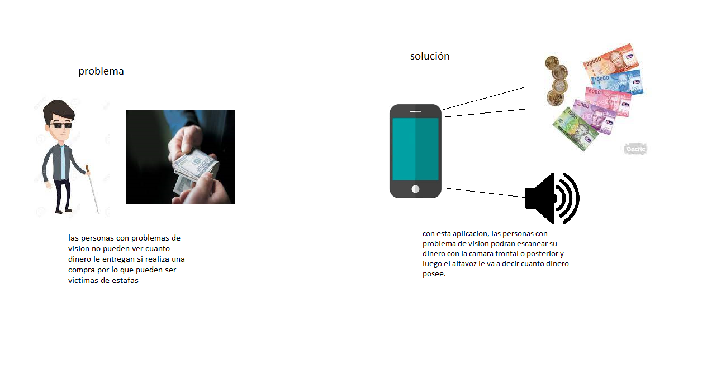



##### Ilustración 1: Escenario del proyecto

### Propósito :

Nuestro proyecto L.A.B. (Look at bills) está enfocado en las personas con discapacidad visual que necesitan o quieren utilizar dinero en efectivo, y así tener un uso responsable de tal, para evitar estafas en tiendas o saber cuánto es el dinero que se posee; Esta clase de problemas podrá ser evitado mediante una aplicación, la cual pueda identificar los distintos tipos de monedas y billetes a través de la cámara del celular, para luego decir mediante un audio la cantidad de dinero total que se posee en ese momento.

### Alcance:

Nuestro software utilizará la cámara trasera del celular para poder captar el dinero y luego sumarlo y decir la cantidad total de dinero que se posee, esta aplicación será desarrollada utilizando el lenguaje de programación python.

### Objetivos Generales

* Ayudar a las personas con discapacidad visual
* Diseñar una aplicación de celular
* Cumplir con las expectativas propuestas por este curso
* Organizar un proyecto grupal que ejemplifica el trabajo de diseñar una solución tecnológica

### Objetivos Específicos

* Diseñar un software de celular (aplicación) capaz de reconocer dinero de nacionalidad chilena a través de visión computacional y la cámara de un celular de gama media o más.
* Programar utilizando OpenCV y otras librerías de python, esto incluye documentarnos nosotros y auto instruirnos en su utilización
* Presentar semana a semana un seguimiento de nuestros progresos del proyecto a través de varios documentos y presentables
* Preparar presentaciones acordes a los solicitados por el programa de clase y proyecto a forma de exposición de nuestro producto y desarrollo
* El software debe ser capaz de entender el tamaño, forma, números etc que identifican las monedas y billetes chilenos, a través de C.V. y luego de compararlos con su database interna definir el valor individual de cada objeto y su valor combinado dando dichos valores a conocer por el auricular/parlantes del celular
* El software debe ser capaz de correr en la mayoría de los dispositivos móviles disponibles, cosa que sea accesible por la mayor cantidad de personas.
* El proyecto debe ser completado antes de la fecha límite de este

# Organización del Proyecto

### Personal y entidades internas

Jefe de proyecto: Esteban Monsalvez.

Programadores: Daniel Gomez y Mauricio Antezana.

Diseñadores: Jean Cano.

### Roles y responsabilidades

Jefe de proyecto: Encargado de la organización del grupo de trabajo.

Programadores: Encargados de la investigación e implementación del código en el lenguaje python.

Diseñador: Encargado de diseñar la interfaz de la aplicación móvil y que así sea amigable con el usuario.

### Mecanismos de comunicación

El grupo se comunicará principalmente mediante un canal de discord, así facilitando la comunicación tanto escrita como por voz. Mientras que para la realización de informes o bitácoras, se utilizará google docs para que todo el equipo de trabajo pueda hacerlo en conjunto.

# Planificación de los procesos de gestión

## Planificación inicial del proyecto

### Planificación de estimaciones

|  |  |  |
| --- | --- | --- |
| Recursos totales | Valor | Cantidad |
| Notebook | $750.000 | 4 |
| Smartphone | $100.000 | 2 |
| Wifi | $20.000 | 4 |
| Software de desarrollo python | De libre acceso | 4 |
| Sueldo del programador | $700.000 | 2 |
| Sueldo del diseñador | $350.000 | 1 |
| Sueldo Jefes de proyecto | $1.500.000 | 1 |
| Costo total del proyecto | $6.530.000 |  |

### 

### Planificación de Recursos Humanos

Programador: 2

Diseñador:1

Jefe de Proyecto: 1

## Actividades de trabajo

* Definir problema y solución.

**Descripción**: Se busca una problemática y se plantea una solución.

**Responsables:** Esteban Monsalvez,Daniel Gomez, Jean Cano, Mauricio Antezana

.

* Realizar primer informe de plan de proyecto

**Descripción:** Se realiza el primer informe de plan de proyecto

**Responsables:** Esteban Monsalvez,Daniel Gomez, Jean Cano, Mauricio Antezana

* Realizar segundo informe de plan de proyecto

**Descripción:** Se realiza el primer informe de plan de proyecto

**Responsables:** Esteban Monsalvez,Daniel Gomez, Jean Cano, Mauricio Antezana

* Investigar sobre python y openCV

**Descripción:** Investigar sobre python y la biblioteca openCV

**Responsables:** Esteban Monsalvez,Daniel Gomez, Jean Cano, Mauricio Antezana

* Implementar reconocimiento de colores y formas

**Descripción:** Implementar reconocimiento de colores y formas en el código.

**Responsables:** Esteban Monsalvez, Mauricio Antezana

* Implementar asistente de voz

**Descripción:** Hacer que la aplicación sea compatible con los asistentes de voz.

**Responsables:** Esteban Monsalvez, Mauricio Antezana

* Programar interfaz de la aplicación

**Descripción:** Programar interfaz de la aplicación.

**Responsables:** Jean Cano, Daniel Gomez.

* Realizar pruebas de asistente de voz

**Descripción:** Buscar errores y realizar pruebas con el asistente de voz

**Responsables:** Esteban Monsalvez, Mauricio Antezana

* Pruebas de funcionalidad

**Descripción:** Pruebas finales de funcionalidad.

**Responsables:** Esteban Monsalvez, Mauricio Antezana

* Realizar documentación del código

**Descripción:** Documentar el código.

**Responsables:** Esteban Monsalvez, Mauricio Antezana

* Realizar informe final de proyecto

**Descripción:** Informe final de proyecto.

**Responsables:** Esteban Monsalvez,Daniel Gomez, Jean Cano, Mauricio Antezana

* Realizar presentación final del proyecto

**Descripción:** Realizar la presentación final del proyecto.

**Responsables:** Esteban Monsalvez,Daniel Gomez, Jean Cano, Mauricio Antezana.

* Manual de usuario

**Descripción:** Realizar un manual de usuario.

**Responsables:** Daniel Gomez, Jean Cano.

## Carta gantt

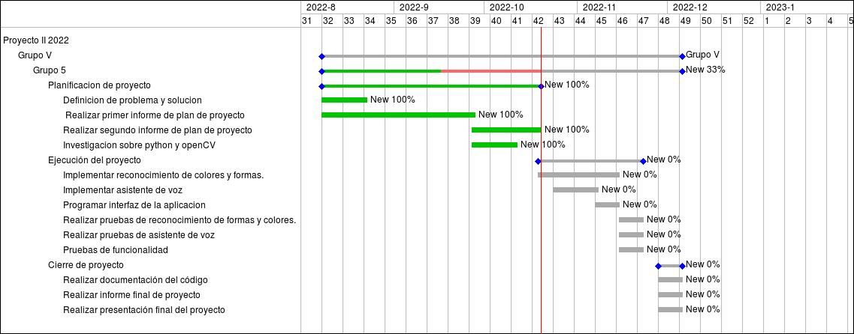

##### Ilustración 2: Carta Gantt

## Planificación de gestión de riesgos

|  |  |  |  |
| --- | --- | --- | --- |
| Riesgos | Probabilidad de ocurrencia | Nivel De Impacto | Acción  Remedial |
| un integrante del grupo tiene problemas de salud | 30% | 1 | repartir el trabajo entre los integrantes restantes |
| la cámara o el micrófono del smartphone se dañan | 25% | 1 | reponer el smartphone |
| pantalla táctil del smartphone defectuosa | 15% | 3 | si hay mucho problema, reemplazar táctil |
| Se pierde el programa por problemas en el dispositivo de almacenamiento donde se tiene este. | 10% | 1 | intentar recuperar el código, de no ser posible empezar desde 0 |
| la batería del smartphone deja de funcionar | 30% | 1 | reemplazar bateria |

nivel de impacto

* 1:catastrófico
* 2:crítico
* 3:marginal
* 4:despreciable

# Planificación de procesos técnicos

## Modelo de Proceso

### Diagrama de Caso de Uso General

### 

### 

### 

### 

### 

##### Ilustración 3: Caso de uso General

### Diagrama de Caso de Uso De Sistema

|  |  |
| --- | --- |
| **Nombre:** | Iniciar Aplicación |
| **Fecha:** | 11-10-2022 |
| **Descripción:** Permite al usuario entrar a la aplicación. | |
| **Actor:** Usuario. | |
| **Flujo Normal:** | |
| Usuario | Sistema |
| 1.-El usuario presiona el icono de la aplicación. | 2.-El sistema inicia la aplicación. |

|  |  |
| --- | --- |
| **Nombre:** | Enfocar Dinero |
| **Fecha:** | 11-10-2022 |
| **Descripción:** Permite al usuario enfocar el dinero con la cámara. | |
| **Actor:** Usuario. | |
| **Flujo Normal:** | |
| Usuario | Aplicación |
| 1.-El usuario enfoca el dinero en la cámara. | 2.-La aplicación enfoca la imagen utilizando la cámara del dispositivo.  3.-Incluye el C.U.S. Reconocer Dinero. |

|  |  |
| --- | --- |
| **Flujo Alternativo:** La aplicación no detecta dinero. | |
| Usuario | Aplicación |
|  | 1.-La aplicación manda un mensaje de voz diciendo “Enfoque Dinero” |

|  |  |
| --- | --- |
| **Nombre:** | Reconocer Dinero |
| **Fecha:** | 11-10-2022 |
| **Descripción:** Comprueba si hay dinero en la cámara del dispositivo. | |
| **Actor:** Aplicación. | |
| **Flujo Normal:** Se selecciona la opción de sumar dinero. | |
| Aplicación | Sistema |
| 1.-La aplicación detecta el dinero enfocado en la cámara del dispositivo.  2.-Incluye C.U.S. Sumar dinero.  4.-Incluye C.U.S. Decir total. |  |
| **Flujo Alternativo:** Se selecciona la opción de contar dinero. | |
| Aplicación | Sistema |
| 2.1.- Incluye el C.U.S. Contar Dinero. |  |

|  |  |
| --- | --- |
| **Nombre:** | Sumar Dinero |
| **Fecha:** | 11-10-2022 |
| **Descripción:** La aplicación suma el dinero reconocido. | |
| **Actor:** Aplicación. | |
| **Flujo Normal:** | |
| Aplicación | Sistema |
| 1.-La aplicación suma el dinero reconocido.  2.-Se guarda la cantidad en una variable. |  |

|  |  |
| --- | --- |
| **Nombre:** | Contar Dinero |
| **Fecha:** | 11-10-2022 |
| **Descripción:** La aplicación cuenta el dinero reconocido. | |
| **Actor:** Aplicacion. | |
| **Flujo Normal:** | |
| Aplicación | Sistema |
| 1.-La aplicación cuenta el dinero reconocido.  2.-Se guarda la cantidad en una variable. |  |

|  |  |
| --- | --- |
| **Nombre:** | Decir total |
| **Fecha:** | 11-10-2022 |
| **Descripción:** La aplicación reproduce un audio con la suma total o la cantidad total identificada. | |
| **Actor:** Aplicacion | |
| **Flujo Normal:** | |
| Aplicación | Sistema |
| 1.-Se lee la variable con los datos almacenados.  2.-Se reproduce un audio con los datos. |  |

### Diagrama de secuencia

En las siguientes imágenes se procederá a mostrar los diagramas de secuencia de los casos de uso previamente descritos.

#### Iniciar Aplicación.

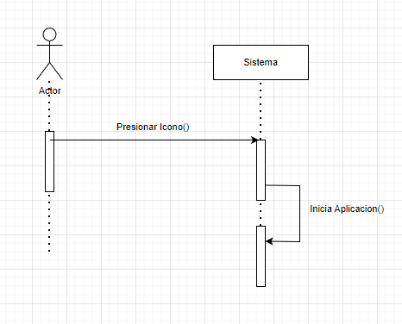

#### Enfocar Dinero.

#### Reconocer Dinero.

#### Sumar dinero.

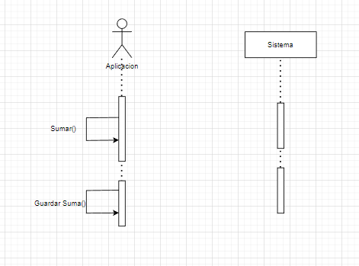



#### Contar Dinero.

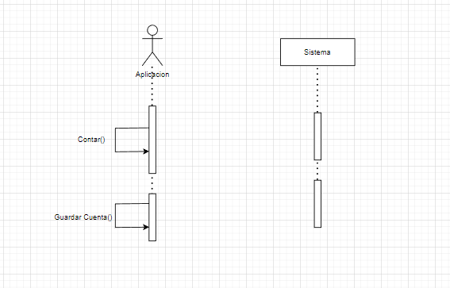

#### Decir total.

## Especificaciones de proyecto

* + 1. El proyecto considera el desarrollo de una aplicación llamada “L.A.B.” en el cual se busca que mediante a comando de voz el usuario pueda ingresar a esta y poder manipularla para así poder escanear billetes y monedas para saber cuánto sencillo tiene. La aplicación deberá funcionar en Smartphone de gama media-baja.
    2. Para la realización y seguimiento del proyecto, se utilizara Redmine.

A continuación se detallan algunos puntos que especifican mejor el alcance del proyecto:

* La aplicación a desarrollar consiste en una aplicación llamada “LAB” o Look at bills.
* El usuario deberá ingresar mediante el asistente de voz del Smartphone donde tendrá que manipular la aplicación mediante voz.
* El asistente de voz le dictará el menú al usuario.
* El menú constará del escaneo y la información de nuestro equipo de trabajo.
* El usuario debe utilizar la cámara para escanear los billetes.
* El asistente de voz guiará al usuario para hacer un escaneo óptimo teniendo en cuenta que es para usuarios con discapacidad visual.
* La aplicación será capaz de decir el saldo completo.
* La aplicación será capaz de decir el saldo en billete o monedas.
* La aplicación será capaz de decir cuántos billetes o monedas de cada valor tiene.
* Cuando termine de notificar el saldo del usuario el asistente de voz preguntará si quiere escanear nuevamente o quiere salir de la aplicación.
  + 1. La principal meta de nuestra aplicación es facilitar la manipulación de dinero en efectivo para la gente con discapacidad visual y así hacer su vida más sencilla

# Conclusión

En este plan de proyecto se puede ver lo importante que es desarrollar una aplicación pensada en la gente con discapacidades para que puedan optar a una vida más independiente, en el caso de nosotros realizando una aplicación de lectura de billetes que arroja el resultado a través del asistente de voz, además de la importancia de planificar bien un proyecto, ya sea planificar las tareas a realizar en un tiempo determinado, estimar los costos de producción de este, estimar los sueldos de los trabajadores, la gestión de los riesgos etc. para estar mejor preparado frente a los problemas que se presenten durante la realización y se pueda llevar adelante el proyecto de manera exitosa.

Obs: Buen trabajo, lamentablemente todavía no está claro en redacción el objetivo general y los específicos, en este último, presentan tareas, porque deben reescribir esa sección. En ingeniería redactamos un párrafo con el objetivo general.

Hay ilustraciones o figuras sin explicación, diagrama de secuencia que requieren revisarse

5.0

# 